
Talca, {FECHA}

Paciente: {PACIENTE} Fecha de Nacimiento:
Solicita: Fecha de Examen:
Examen: {ESTUDIO}

DIAGNÓSTICO:
{INFORME}

Atentamente,

DGN / Iniciales Editora

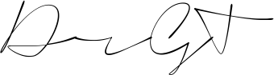
____________________

Dr. Diego García-Tello Núñez
Radiólogo Oral y Maxilofacial
15.719.467-4

